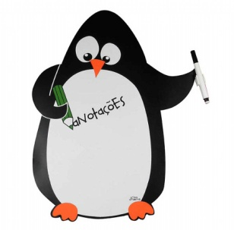
Este quadro branco está à disposição dos alunos. A fim de obter as canetas e usufruir o direito de usar a lousa, é conveniente que sejam seguidas as seguintes instruções:
- Passe na sala da administração (125-A), portando sua carteirinha, e fale conosco.
- Deixe a lousa limpa, pois outros usarão este quadro.
- Lembre-se de que os materiais da lousa (canetas e apagador) não chegaram até ali sozinhos; devolva os objetos depois de usá-los.

Atenciosamente,
Administração da Rede Linux

